关于工会新会员入会及会籍关系转移手续办理的通知​​为贯彻落实学校及上级工会相关工作要求，进一步提升工会服务效能，加快推进智慧工会建设，实现工会业务办理的便捷高效，校工会决定对新会员入会及会籍关系转移等手续办理方式进行优化调整。现将有关事项通知如下：​
一、会员入会条件
1.南开大学工会入会人员范围包括：在职在岗的事业编职工和劳动合同制人员；此外，博士后研究人员依据相关规定，在自愿申请加入并缴纳会费后，亦可确认工会会员身份。
2.基本前提：需自愿申请，并承认《中国工会章程》。
二、线上办理启动时间
自2025年11月1日起，全面启用线上办理方式。所有新会员入会及会籍转移手续均须通过飞书“一网通办”功能完成。后续校工会将上线会员会籍管理平台“一表通”，请各分会及时关注相关通知。
三、操作指引​
飞书平台“一网通办”功能的使用权限现已开放。请相关人员登录飞书，进入对应功能模块进行完整操作流程。
四、会费收缴
会费由学院统一收取后转入工会账户，转账备注“学院 + X 人会费”，个人线上申请办理时需附 2 张截图（学院转账给工会截图、申请人转账给学院财务截图）。
五、线上办理事项范围
1.新会员入会申请；
2.校内调动会员关系转移；
3.校外调动及博士后出站会员关系转出；
4.退休会员关系办理。
具体流程见附件1与附件2。
附件：
1.工会会员入会申请流程图
2.工会会员会籍关系变更申请流程图

化学学院工会
2025年11月3日

附件1.
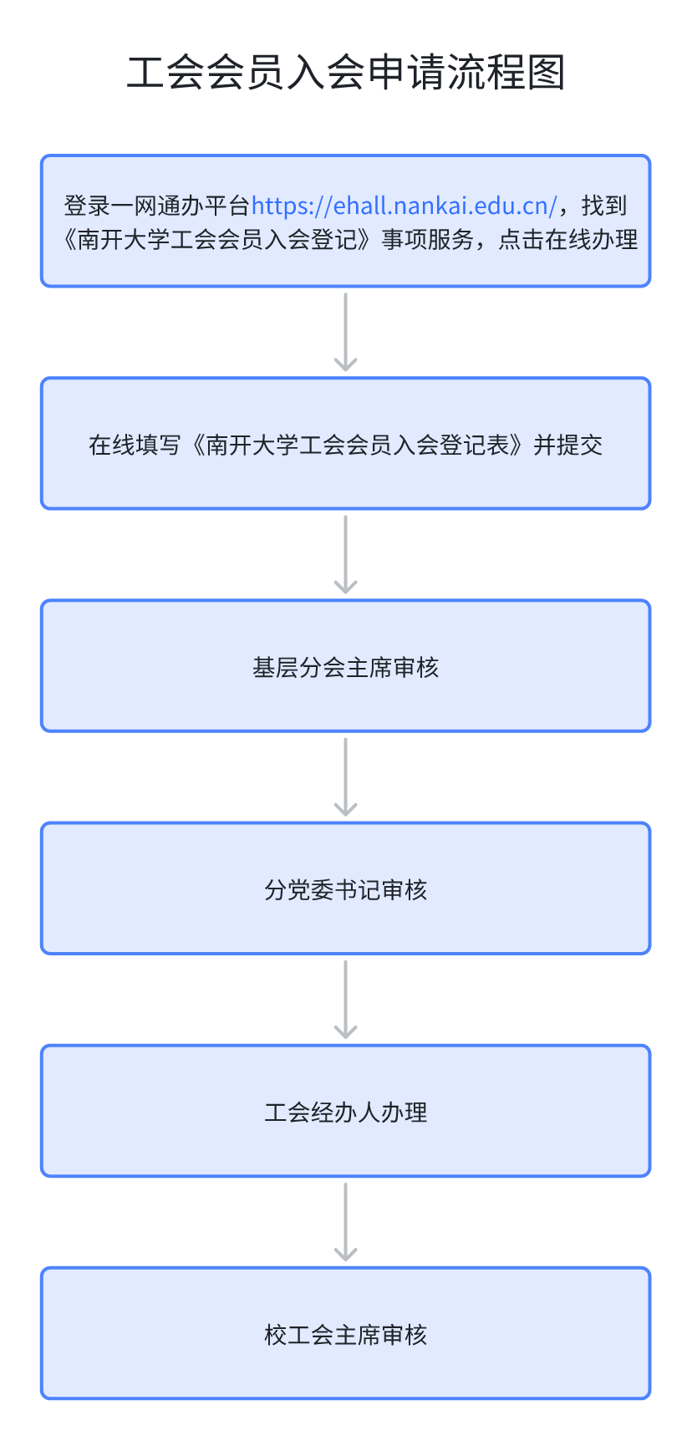
附件2.
